2025年南昌马拉松赛铁马摆放服务采购项目

江西合安项目管理有限公司受南昌市红谷滩文化旅游发展有限公司的委托，就2025年南昌马拉松赛铁马摆放服务采购项目进行国内公开竞价，欢迎符合资格条件的单位参与竞价。
一、项目名称：2025年南昌马拉松赛铁马摆放服务采购项目
二、项目地点：红谷滩区
三、项目概况
项目名称 | 数量  （单位） | 项目需求 | 招标控制价
2025年南昌马拉松赛铁马摆放服务采购项目 | 1批 | 详见“四 项目需求” | 293000.00元
四、项目需求
1、项目主要服务内容：负责2025年南昌马拉松赛活动铁马运输、安装、维护、拆卸、回运等工作；（铁马由招标单位提供，中标单位至招标单位仓库进行运输）
2、服务时间：所有铁马于2025年11月8日前安装到位，2025年11月10日上午7点前全部拆除并运离现场。
活动结束后，中标单位必须立即启动对铁马进行拆除和运离。中标单位必须提供不低于70辆运输车，其中叉车10台、大货车30台、小轮车30台，必须提供拆除搬运人员不低于200人，人员要合理分配班次和工作时间。
中标单位必须在2025年11月9日前向招标单位提供拆除方案。
3、中标单位在服务过程中，严格对安全生产进行控制，不允许出现重大安全事故，在施工中，中标单位应建立安全防护措施，安全施工、文明施工，如造成的一切人身事故和其他损失均由中标单位负责。
4、中标单位必须按照招标单位要求范围及时间摆放铁马，并负责摆放期间至活动结束期间的铁马维护工作。
5、摆放现场，中标单位应有专门现场协调人员负责与公安、交警对接，专门负责人指导确定摆放位置，避免多摆和漏摆。
6、对摆放不整齐、位置不规范的铁马，中标单位必须及时整改到位。
7、服务地点：招标人指定地点（南昌市红谷滩区）。
8、中标单位负责铁马摆放、运输工人的施工管理、安全管理、文明施工管理、自觉遵守招标单位的有关规定，爱护公物，不损坏设施, 并服从招标单位的统一管理。
9、活动结束后，中标单位需将铁马拆除拖运至招标单位指定位置。
10、如因强台风、洪水等自然灾害等特殊情况导致本项目推迟或做相关调整为不可抗力因素，招标方与成交供应商双方互不追究对方责任，成交供应商因充分考虑此风险。
11、招标控制价：
招标控制价：293000.00元（大写：贰拾玖万叁仟元，含管理费、安装费、拖运费、拆卸费、人工费、利润、税金、保险等配套辅助费用，中标单位负责所属人工及器械全部用工风险）。
12、摆放铁马种类和数量清单：
铁马名称 | 数量（米） | 服务单价（元/米） | 费用（元）
1.2米高防爆铁马 | 3000 | 30 | 90000
1.2米高水马 | 2000 | 9 | 18000
警戒带 | 50000 | 0.1 | 5000
1.2米高普通铁马 | 20000 | 9 | 180000
总计 |  |  | 293000
备注：以上费用含税、人工费、运输费、安装拆卸费等，所有铁马于2025年11月8日前安装到位，2025年11月10日上午7点前全部拆除并运离现场。
备注：以上铁马摆放数量为暂定数量，如有调整，届时以招标单位要求数量及实际使用数量进行费用结算。
13、铁马样式图：详见附件1。
14、费用支付方式：
①活动结束后，经双方及监理单位现场验收铁马摆放数量后，招标单位按确认的活动实际使用铁马数量进行费用结算；
②双方确认结算后，中标单位提供等额增值税专用发票，经招标单位验收合格后，付清结算金额。
15、履约担保：
①履约担保比例或金额：签约合同金额的5%；
②履约担保形式：履约保证金；
③履约担保提交时间：合同签订前；
④履约担保期限: 服务期满后28天内一直有效；
⑤若中标单位对项目进行转包、挂靠、考核不达标或发生工人上访讨薪等，采购人有权立即终止合同，中标单位无条件退场，相关损失由中标单位自行负责，同时采购人没收履约保证金。
⑥若中标单位未按期完成铁马安装工作导致不能正常履约的将赔偿招标方合同金额40%的违约金。若中标单位未按期在2025年11月10日上午7点前将全部铁马拆除并运离现场，将赔偿招标方合同金额40%的违约金。
五、竞价保证金
竞价单位需在竞价截止前缴纳伍仟捌佰元整（¥5800元）竞价保证金，该项保证金需从竞价单位账户汇入（竞价截止时间前未汇入保证金的竞价单位视为报名不合格，取消竞价资格）。
竞价保证金汇入账户：
帐户名：江西合安项目管理有限公司
帐 号：791910001210901
开户行：招商银行股份有限公司南昌云锦支行
六、竞价方式
1、竞价当日时间，参与竞价单位需提供密封完好并加盖公章的竞价响应文件（一正二副）。
2、竞价截止时间，现场开启各单位的响应文件，符合资质要求且报价最低者中标，报价为一次性报价，不得更改。
七、竞价人的资格要求
1、在中华人民共和国境内注册，并具有独立法人资格的服务商，且符合本项目的经营范围，具有固定的办公场所；符合本项目所要求的器械。
2、业绩：具有近3年以来类似业绩；
3、具有良好商业信誉；
4、具备履行合同能力；
5、具有依法缴纳税收的良好记录；
6、为同一个法定代表人的两个及两个以上企业不得在同一项目中同时投标；母公司和其全资子公司不得在同一项目中同时投标；具有控股、管理关系的两个及两个以上企业不得在同一项目中同时投标。
7、未被“信用中国”列入失信被执行人和重大税收违法案件当事人名单的、未被“中国政府采购网”网站列入政府采购严重违法失信行为记录名单（处罚期限尚未届满的）。
8、本项目不接受联合体参与竞价。
八、竞价文件获取
本项目竞价公告发布在中国招标投标公共服务平台（网址http://www.cebpubservice.com/）、南昌市红谷滩城市投资集团有限公司网站(网址：http://www.hgtct.com/Index.aspx)，有意向的竞价单位自行在南昌市红谷滩城市投资集团有限公司网站(网址：http://www.hgtct.com/Index.aspx)上下载竞价文件。
九、递交竞价文件地点及开标时间
1、竞价地点：南昌市红谷滩区凤凰中大道926号中洋大厦12楼1218
2、竞价时间：2025年11月5日 上午10:30（北京时间）
十、联系方式
招标人：南昌市红谷滩文化旅游发展有限公司
招标人地址：南昌市红谷滩区九龙湖公园
招标代理机构名称：江西合安项目管理有限公司
详细地址：江西省南昌市青云谱区迎宾北大道5号五度智慧广场写字楼20楼2005室
联 系 人：邓工 电话：13870677558
邮 箱：2809681280@qq.com

竞价响应文件

项目名称：

竞价单位：（公章）

日 期：

一、法定代表人授权委托书

致：南昌市红谷滩文化旅游发展有限公司
（竞价人全称） 法定代表人（姓名）代表本单位授权 （被授权人姓名） 为本单位的合法代理人，参加贵单位组织的 （项目名称） 竞价响应、合同签订以及合同执行等活动，其可以本单位名义处理一切与之有关的事务。

单位名称(盖章)：

法定代表人(盖章或签字）：

日期：年月日

附：法定代表人、被授权人身份证（正、反面复印件加盖公章）

备注：若法定代表本人参与竞价响应，则不需提供《法定代表人授权书》，但必须提供法定代表人身份证（正、反面复印件加盖公章）。

二、报价函
项目名称：
序号 | 铁马名称 | 数量  (米) | 服务单价  （元/米） | 服务时间 | 服务地点 | 费用  （元）
1 | 1.2米高防爆铁马 | 3000
2 | 1.2米高水马 | 2000
3 | 警戒带 | 50000
4 | 1.2米高普通铁马 | 20000
总计
备注：
1、以上费用含管理费、安装费、拖运费、拆卸费、人工费、利润、税金、保险等配套辅助费用，中标单位负责所属人工及器械全部用工风险。
2、所有铁马于2025年11月8日前安装到位，2025年11月10日上午7点前全部拆除并运离现场。
3、报价不得超出招标控制价单价及总价，否则投标无效。

单位名称(盖章)：

法定代表人或授权代表(盖章或签字）：

日期：年 月 日

三、资格文件
（1）在中华人民共和国境内注册，并具有独立法人资格的服务商，且符合本项目的经营范围，具有固定的办公场所；符合本项目所要求的器械。
评审依据：营业执照扫描件加盖公章。
（2）具有近3年以来类似业绩。
评审依据：提供中标通知书或合同扫描件加盖公章。
（3）具有良好商业信誉。
评审依据：提供承诺函或近两年任意一年财务审计报告或竞价前三个月资信证明或附件2承诺函。
（4）具备履行合同能力。
评审依据：提供承诺函或附件2承诺函。
（5）有依法缴纳税收的良好记录。
评审依据：提供承诺函或缴纳税收的证明或附件2承诺函。
（6）为同一个法定代表人的两个及两个以上企业不得在同一项目中同时投标；母公司和其全资子公司不得在同一项目中同时投标；具有控股、管理关系的两个及两个以上企业不得在同一项目中同时投标。
评审依据：提供承诺函（格式自拟）。
（7）未被“信用中国”列入失信被执行人和重大税收违法案件当事人名单的、未被“中国政府采购网”网站列入政府采购严重违法失信行为记录名单（处罚期限尚未届满的）。
评审依据：提供信用截图或附件2承诺函。
（8）竞价保证金。
评审依据：提供竞价保证金缴纳凭证加盖公章。

四、供应商认为需要提供的其他材料
附件1、铁马样式图
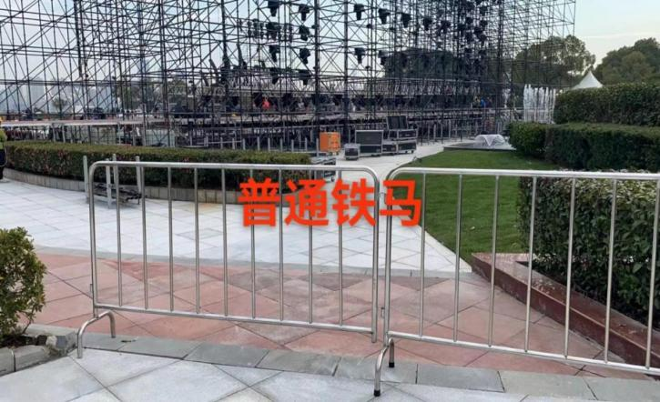
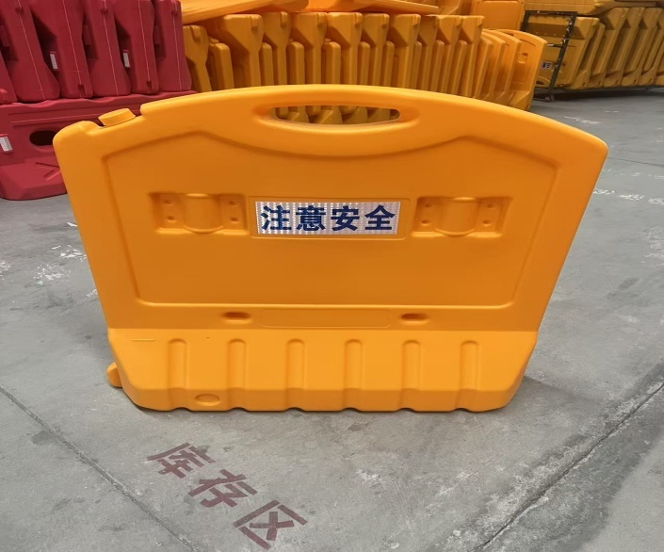
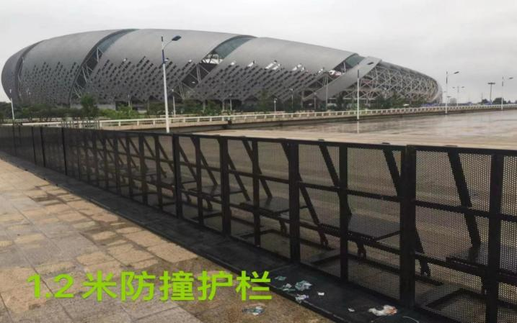
附件2、供应商资格信用承诺函
致：南昌市红谷滩文化旅游发展有限公司
单位名称：
统一社会信用代码：
法定代表人（负责人）：
联系地址和电话：
我单位自愿参加本次政府采购活动。严格遵守《中华人民共和国政府采购法》及相关法律法规，坚守公开、公平、公正和诚实信用等原则，依法诚信经营，并郑重承诺：
（一）我单位符合采购文件要求及《中华人民共和国政府采购法》第二十二条规定的条件：
1.具有独立承担民事责任的能力；
2.具有良好的商业信誉和健全的财务会计制度；
3.具有履行合同所必需的设备和专业技术能力；
4.有依法缴纳税收和社会保障资金的良好记录；
5.参加政府采购活动前三年内，在经营活动中没有重大违法记录；
6.符合法律、行政法规规定的其他条件。
（二）我单位未被列入严重失信主体名单、失信被执行人、税收违法黑名单、政府采购严重违法失信行为记录名单。
我单位对上述承诺事项的真实性、合法性及有效性负责。并已知晓如所作信用承诺不实，可能涉嫌《中华人民共和国政府采购法》第七十七条第一款第（一）项规定的“提供虚假虚假材料谋取中标、成交”违法行为。经调查属实的，自觉接受政府采购行政监管部门按照《中华人民共和国政府采购法》第七十七条：“处以采购金额千分之五以上千分之十以下的罚款，列入不良行为记录名单，在一至三年内禁止参加政府采购活动，有违法所得的，并处没收违法所得，情节严重的，由市场监管部门吊销营业执照，构成犯罪的，依法追究刑事责任。”处理。
特别说明：我单位完全响应本项目的项目需求。

供应商名称（单位盖章）：
年月日

